**GUIA DE APRENDIZAJE UNIDAD 2 N° DE GUÍA: 15**

ASIGNATURA: ARTES VISUALES

NOMBRE ESTUDIANTE: ______________________________________________________

CURSO: ______________________________ LETRA: ______ FECHA: __________________

O.A: Analizar e interpretar obras de arte y diseño en relación con la aplicación del lenguaje visual, contextos, materiales, estilos u otros.

Objetivo de clase: Describir sus apreciaciones en base a la observación de obras del artista chileno Pedro Lira.

La semana pasada trabajamos una obra en la cual aplicamos el concepto de luz y sombra, la obra trabajada era del pinto chileno Pedro Lira, catalogado como uno de los cuatro maestros de arte chileno. La obra trabajada es muy reconocida en el mundo artístico, ya que en ella representa la fundación de Santiago del Nuevo Extremo realizada por Pedro de Valdivia el 12 de febrero de 1541. Con esta obra, Pedro Lira obtuvo una segunda medalla en la Exposición Universal de París de 1889.

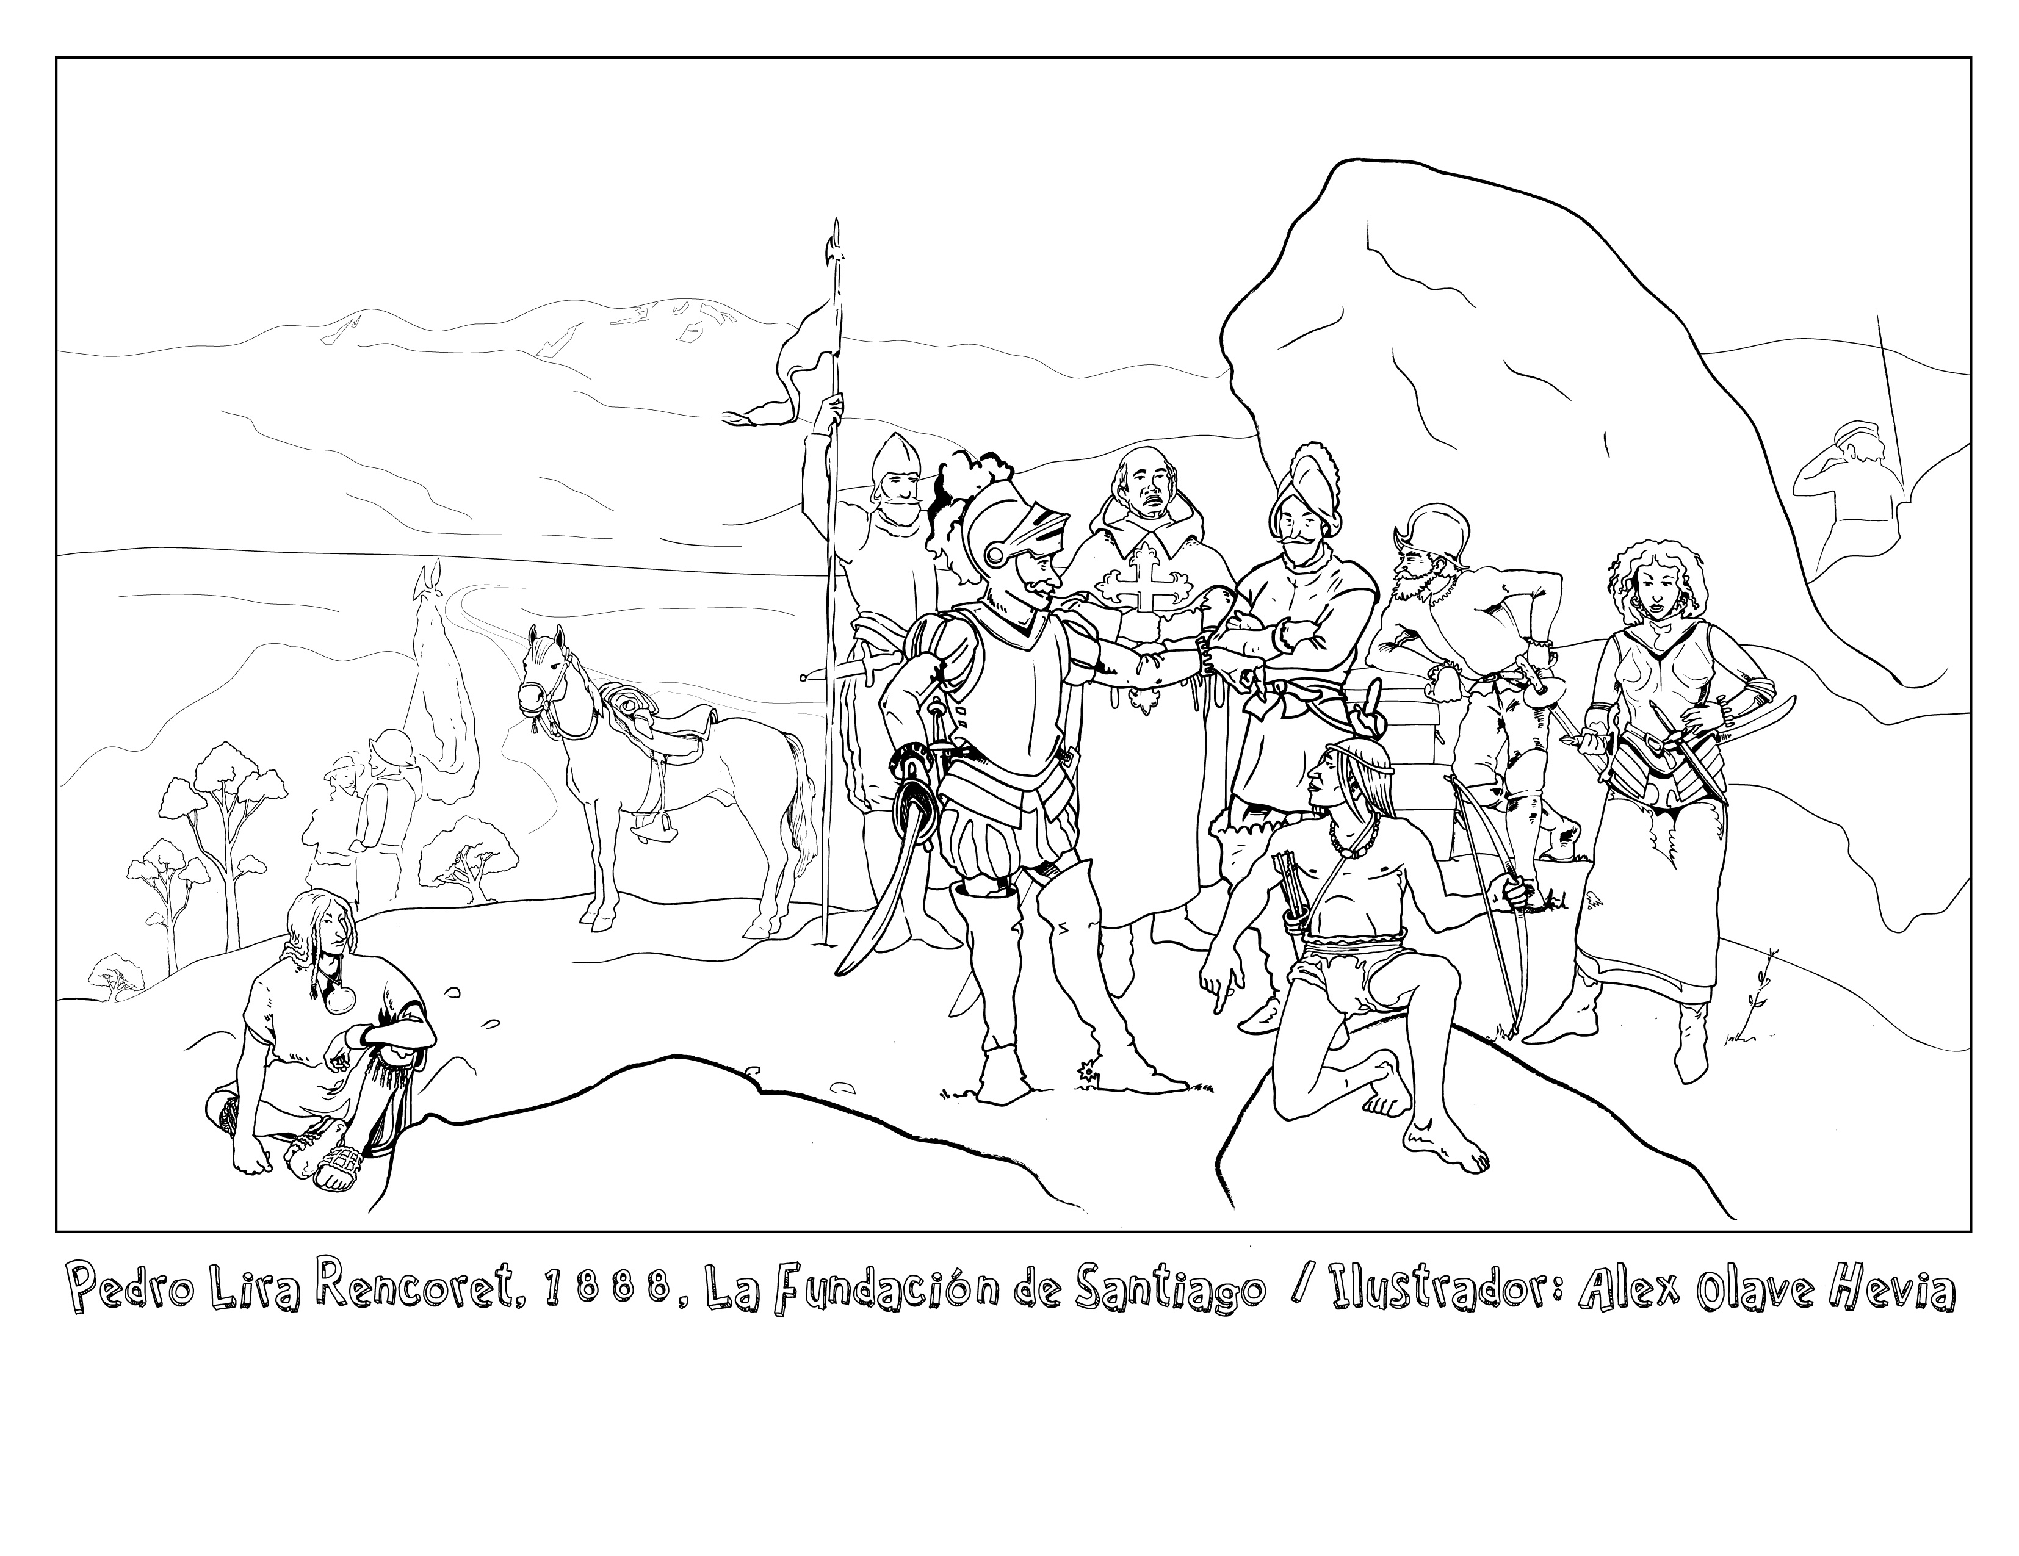 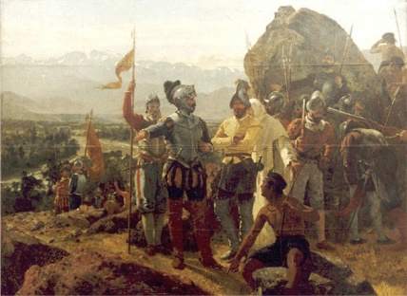

Como dice nuestro objetivo, hoy analizaremos obras más reconocidas de Pedro Lira, describiremos nuestras apreciaciones y observaciones de la misma.

Obra n°1: El niño enfermo, 1902

|  |  |
| --- | --- |
|  | 1. Describe todo lo que observas en la obra (detalladamente). 2. Qué elemento te llama más la atención y porqué. 3. En qué lugar se encuentra el punto de luz. Argumenta. 4. Cómo te sientes al ver esta obra (describe pensamiento, emociones y/o sensaciones) 5. Qué crees que sienten las personas de este cuadro. Argumenta. |

Obra n°2: Vecinos curiosos, 1900

|  |  |
| --- | --- |
|  | 1. Describe todo lo que observas en la obra (detalladamente). 2. Qué elemento te llama más la atención y porqué. 3. En qué lugar se encuentra el punto de luz. Argumenta. 4. Cómo te sientes al ver esta obra (describe pensamiento, emociones y/o sensaciones) 5. Qué crees que están viendo las personas de este cuadro. Argumenta. |

Obra n°3: Celos

|  |  |
| --- | --- |
|  | 1. Describe todo lo que observas en la obra (detalladamente). 2. Qué elemento te llama más la atención y porqué. 3. En qué lugar se encuentra el punto de luz. Argumenta. 4. Cómo te sientes al ver esta obra (describe pensamiento, emociones y/o sensaciones) 5. Qué crees que siente la persona de este cuadro ¿De qué sentirá celos? Argumenta. |

RESPONDE EN TU CUADERNO DE ASIGNATURA, EN CASO DE NO PODER HACERLO EN EL DOCUMENTO